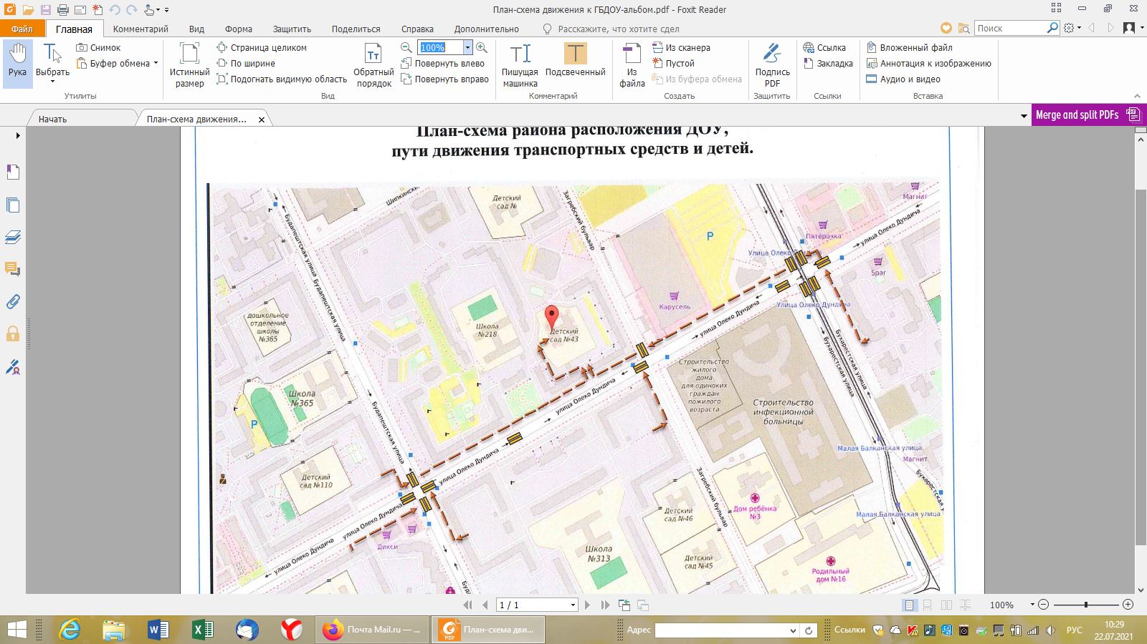
Детский сад находится на Загребском бульваре. Ближайшие остановки находятся на ул. Олеко Дундича, ул. Будапештская и ул. Бухарестская.
Ближайшее метро: м. Дунайская, м. Купчино. Автобусы от м. Купчино : 54, 74, 159, 56, 96, 157, 50; троллейбус 47.,
Автобусы м. Дунайская: 56

